17 ноября в детском саду стартовал проект «Безопасность»

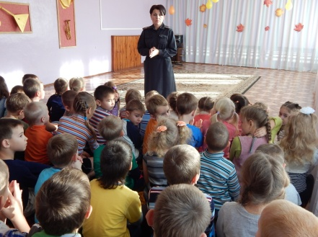Педагоги всех возрастных групп провели с детьми поучительные беседы о безопасности на улице, дома, в общественных местах и на дорогах.

В рамках данного проекта 18 ноября состоялась встреча с инспектором ПДН Маёровой И.П..

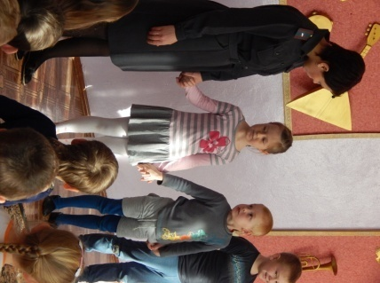 Она пообщалась с детьми старшего дошкольного возраста. В доступной форме рассказала детям о правах и Законах, побеседовала с детьми о правонарушениях в семье и в общественных местах.

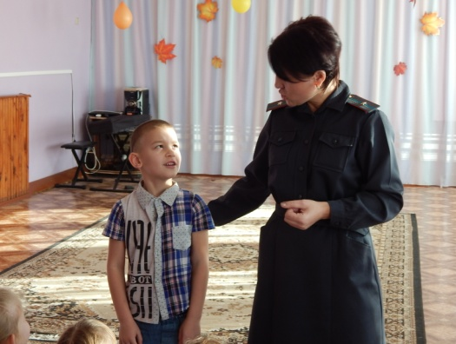Дети приняли участие в викторине «Правонарушения» и поиграли в игру «Примирение».

Заключительным этапом проекта, 19 ноября, стал просмотр детского короткометражного фильма «Полезные советы» по безопасности.

